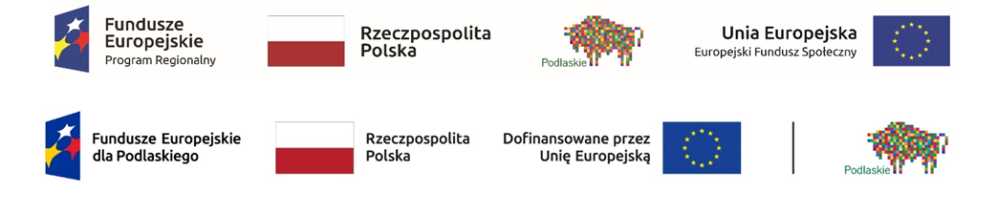Szkolenie on-line pn.  „Zamówienia publiczne przy realizacji projektów z programu Fundusze Europejskie dla Podlaskiego 2021-2027”

**5-6 luty 2025 r.**

**Trener: Mirosław Ciołek Szkolenia Specjalistyczne**

**Harmonogram:**

8.00 rozpoczęcie szkolenia

8.00-9.45 cz. merytoryczna

9.45-10.00 przerwa 15-minutowa

10.00-12.00 cz. merytoryczna

12.00-12.15 przerwa 15-minutowa

12.15-13.30 cz. merytoryczna

13.30-14.00 ankieta ewaluacyjna, blok przeznaczony na indywidualne pytania uczestników

**1. Wprowadzenie do tematu zamówień publicznych**

a) Czym są zamówienia publiczne oraz kto może wziąć udział w postępowaniu o udzielenie zamówienia publicznego, zasady udzielania zamówień publicznych,

b) Progi: Zamówienia poniżej progów UE a powyżej 130 000 PLN, zamówienia powyżej progów UE,

c) Ogłoszenia postępowań o zamówienia publiczne: gdzie szukać ogłoszeń o zamówieniach publicznych, analiza przykładowego ogłoszenia.

**2.Przygotowanie do prowadzenia postępowania**

a) Specyfikacja Warunków Zamówienia (zawartość SWZ – elementy obligatoryjne i fakultatywne, miejsce, sposób i ramy czasowe udostępniania SWZ; wyjaśnianie treści SWZ; zmiana treści SWZ i jej konsekwencje),

b) Szacowanie wartości zamówienia – praktyczne omówienie zasad ustalania wartości zamówienia, tożsamość przedmiotowa, podmiotowa i czasowa, obowiązek szacowania w celu wyboru odpowiedniej procedury udzielenie zamówienia,

c)Opis przedmiotu zamówienia i termin wykonania zamówienia: sposób sporządzania opisu, opis a dokumenty niezbędne do realizacji zamówienia, wizja lokalna, zastrzeganie obowiązku wykonywania kluczowych zadań, przedmiotowe środki dowodowe,

d)Projektowane postanowienie umowy,

e)Zamówienia udzielane w częściach a składowe ofert częściowych.

**3. Przygotowanie i złożenie oferty**

a) Spełnienie warunków określonych w dokumentacji postępowania, przedmiotowe środki dowodowe,

b) Zebranie niezbędnych informacji do wyceny zamówienia,

c) Złożenie oferty w postępowaniu i termin związania ofertą.

**4. Otwarcie ofert i wybór najkorzystniejszej oferty**

a) Otwarcie ofert, kryteria oceny ofert i ich wagi,

b) Badanie i ocena ofert, badanie rażąco niskiej ceny,

c) Wybór najkorzystniejszej oferty,

d) Podstawy wykluczenia o charakterze obligatoryjny i fakultatywnym,

e) Przesłanki wykluczenia z postępowania, odrzucenia oferty,

f) Udostepnienie zasobów, tajemnica przedsiębiorstwa (ocena, uzasadnienie),

g) Kary umowne.

**5. Umowa o zamówienie publiczne**

a) Podpisanie umowy: formy, sposoby i zasady zawarcia umowy,

b) Obligatoryjne i fakultatywne elementy umowy,

c) Okres realizacji umowy,

d) Zmiana treści umowy, czy można ją zmieniać w trakcie jej trwania,

e) Zakończenie umowy, odstąpienie od umowy,

f) Kary umowne,

g) Wzorcowe zapisy umów wynikające z nowej ustawy PZP,

h) Rejestry umów zawartych przez jednostki sektora finansów publicznych.

**6. Unieważnienie postępowania**

**7. Konsekwencje nieprawidłowo przeprowadzonych postępowań, omówienie najczęściej powtarzających się nieprawidłowości przy udzielaniu zamówień publicznych skutkujących nałożeniem korekt finansowych.**

**8. Podpisy elektroniczne**

**9. Ankieta ewaluacyjna, sesja pytań i odpowiedzi, dyskusja.**